

НАЦІОНАЛЬНИЙ ТЕХНІЧНИЙ УНІВЕРСИТЕТ УКРАЇНИ
«КИЇВСЬКИЙ ПОЛІТЕХНІЧНИЙ ІНСТИТУТ імені Ігоря Сікорського»
ФАКУЛЬТЕТ ПРИКЛАДНОЇ МАТЕМАТИКИ

Кафедра системного програмування та спеціалізованих комп’ютерних систем

Лабораторна робота №1
з дисципліни
«Бази даних і засоби управління»

Тема: «Проектування бази даних та ознайомлення з базовими операціями СУБД PostgreSQL»

Виконав: студент ІІI курсу
ФПМ групи КВ-81
Рожко Д.В.
Перевірив:
Київ – 2020

Завдання
У звіті щодо пункту №1 завдання має бути:
- перелік сутностей з описом їх призначення;
- графічний файл розробленої моделі «сутність-зв’язок»;
- назва нотації.
У звіті щодо пункту №2 завдання має бути:
- опис процесу перетворення (наприклад, “сутність А було перетворено у таблицю А, а зв’язок R (M:N) зумовив появу додаткової таблиці R1 тощо);
- схему бази даних у графічному вигляді з назвами таблиць (!) та зв’язками між ними.
У звіті щодо пункту №3 завдання має бути:
- пояснення (обґрунтування!) щодо відповідності схеми бази даних нормальним формам НФ1, НФ2 та НФ3. У випадку невідповідності надати опис необхідних змін у схемі;
- У випадку проведення змін у схемі бази даних надати оновлену версію схеми, інакше - не наводити схему.
У звіті щодо пункту №4 завдання має бути:
- навести копії екрану з pgAdmin4, що відображають назви, типи та обмеження на стовпці (доступне у закладці “Columns” та “Constraints” властивостей “Properties” таблиць дерева об’єктів у pgAdmin4);
- навести копії екрану з pgAdmin4, що відображають вміст таблиць бази даних у PostgreSQL. Таблиці на зображенні обов'язково повинні мати назву!

Обраний варіант
Варіант: магазин (товари, відділи, замовлення, категорії товарів).

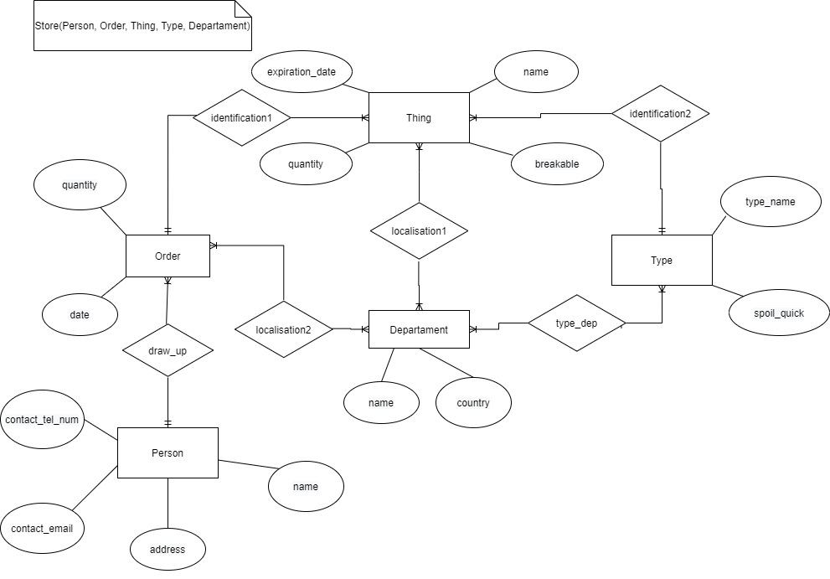
Сутності:
Сутність “Person” зберігає в собі данні про людину (замовника): “name”(ім’я покупця (рядок)), “address”(адрес, куди доставлятиметься товар (рядок)), “contact_email” (електронна адреса для зв’язку з покупцем (може вказуватись тільки одна) (рядок)), “contact_tel_num” (телефон для зв’язку з покупцем (може вказуватись тільки один (рядок))).
Сутність “Order” зберігає в собі данні про замовлення: “quantity” (кількість замовленого товару (ціле число)), “date”(дата замовлення (тип даних “date”)).
Сутність “Type” зберігає в собі данні про тип товару: “type_name”(ім’я товару (рядок)), “spoil_quick” (чи товар швидко псується (буловий тип)).
Сутність “Thing ” зберігає в собі данні про наявні товари: “name”(назва товару (рядок)), “ quantity” (кількість товару в сенсі маса/штуки (ціле число)), “ expiration_date” (термін придатності/(дата виходу інших товарів) (тип даних “date”)), “breakable” (чи б’ється товар (буловий тип). Виділено не в полі “Type”, бо і яловичина, і курячі яйці тваринного походження, але одні не б’ються, а інші навпаки).
Сутність “ Departaments” зберігає в собі данні про відділення: “name” (ім’я відділення (рядок)), “country” (країна в якій знаходиться відділення (рядок)).
Зв’язки:
- “Order” і “Thing” відноситься до “ Departaments” як N:M (Замовлення, тип товару і товар може знаходитись хоча б в одному відділенні, або в декількох).
- “Type” відноситься до “ Departaments” як 1:N (тип товару може знаходитись хоча б в одному відділенні, або в декількох).
- “Order” і “Type” відноситься до “Thing” як N:1 (До замовлення і тип товару можуть належати багато товарів).
- “Person” відноситься до “Order” як 1:N (Одна людина може мати множину замовлень).
Для побудови моделі використано нотацію “Crow's Foot”.

Пункт №2: «Даталогічна модель»

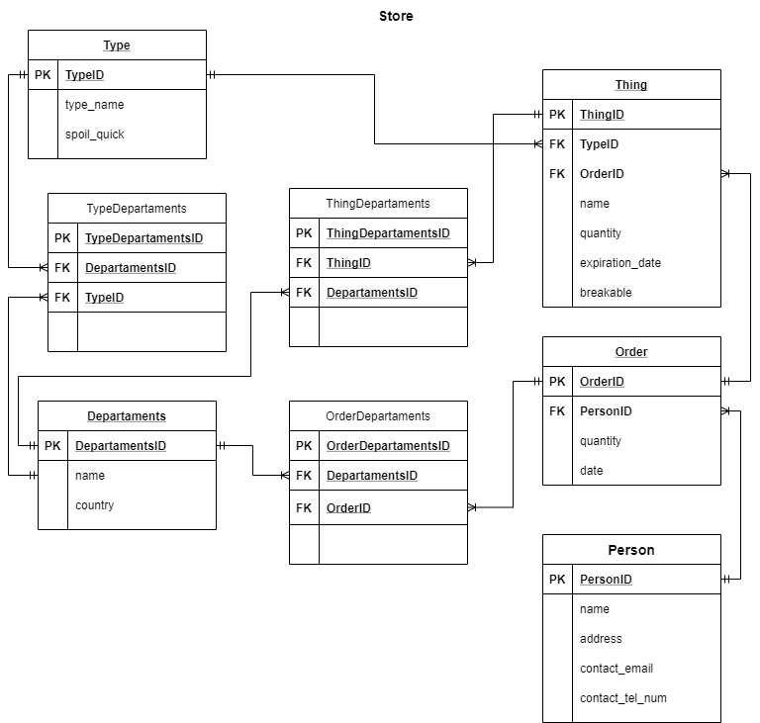
Сутність “Person” перетворено в таблицю “Person”.
Сутність “Order” перетворено в таблицю “Order”.
Сутність “Thing” перетворено в таблицю “Thing ”.
Сутність “Type” перетворено в таблицю “Type”.
Сутність “Departaments” перетворено в таблицю “Departaments”.

Для забезпечення зв’язку між таблицями зроблено наступне:
- Для реалізації зв’язку “Type” відноситься до “Thing” було створено додаткову таблицю “ThingDepartaments”. Зроблено окремі таблиці, оскільки кожен зв'язок має характеристику багато до багатьох.
- Для реалізації зв’язку “Order” відноситься до “Thing” було створено додаткову таблицю “OrderDepartaments”. Зроблено окремі таблиці, оскільки кожен зв'язок має характеристику багато до багатьох
- Для реалізації зв’язку “Type” відноситься до “ Departaments”, “TypeDepartaments”. Зроблено окрему таблицю, оскільки кожен зв'язок має характеристику багато до багатьох.
- Для реалізації зв’язку “Order” і “Type” відноситься до “Thing” використано два додаткові зовнішні ключі “OrderID” і “TypeID” відповідно в таблиці “Thing”.
- Для реалізації зв’язку “Person” відноситься до “Order” використано додатковий зовнішній ключ “PersonID” в таблиці “Order”.

Пункт №3: «Нормалізація»
Схема відповідає 1НФ, тому що кожний елемент є атомарним, неподільним, що виражено у відсутності списків у всіх стовбцях всіх таблиць.
Схема відповідає 2НФ, тому що відповідає першій а також
Приклад. Розглянемо таблицю “Order”:
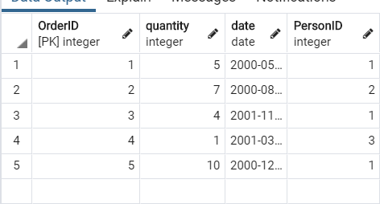
Кожен елемент таблиці (стовбці) не залежить від будь-якого іншого.
Первинний ключ - $OrderID$

$$OrderID→quantity$$
$$OrderID→date$$
$$OrderID→PersonID$$
Дане відношення має тільки один первинний ключ (OrderID), тому автоматично задовольняє умовам 2НФ.
Також здійснено нормалізацію доданням таблиці “Person”.
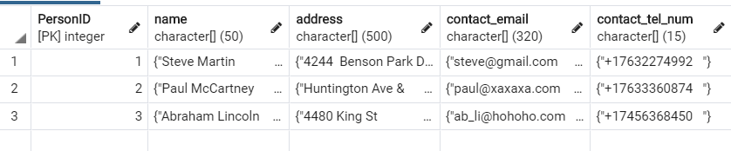
Первинний ключ - $PersonID$
$$PersonID→name$$
$$PersonID→address$$
$$PersonID→contact_email$$
$$PersonID→contact_tel_num$$
Цією таблицею я усунув можливі повторення даних про замовника в таблиці “Order”. Зв'язок 1:N , одна людина може мати певну кількість замовлень.
Дане відношення має тільки один первинний ключ (PersonID), тому автоматично задовольняє умовам 2НФ.
Розглянемо таблицю “Thing”:
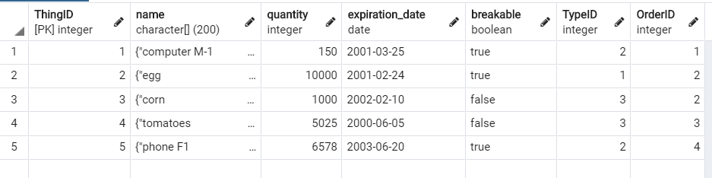
Первинний ключ - $ThingID$
$$ThingID→name$$
$$ThingID→quantity$$
$$ThingID→expiration_date$$
$$ThingID→breakable$$
$$ThingID→TypeID$$
$$ThingID→OrderID$$
Кожен елемент таблиці (стовбці) не залежить від будь-якого іншого. Також здійснено нормалізацію доданням таблиці “Type”.
Дане відношення має тільки один первинний ключ (ThingID), тому автоматично задовольняє умовам 2НФ.

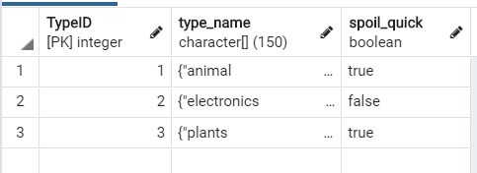
Первинний ключ - $TypeID$
$$TypeID→type_name$$
$$TypeID→spoil_quick$$
Цією таблицею я усунув можливі повторення даних про тип товару в таблиці “Thing”. Зв'язок 1:N , один тип товару може включати в себе певне кількість товарів.
Дане відношення має тільки один первинний ключ (ThingID), тому автоматично задовольняє умовам 2НФ.
Розглянемо таблицю “Departaments”:
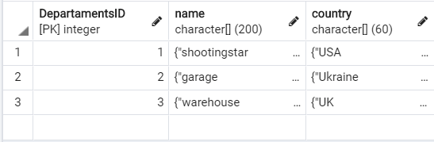
Первинний ключ - $DepartamentsID$
$$DepartamentsID→name$$
$$DepartamentsID→country$$
Кожен елемент таблиці (стовбці) не залежить від будь-якого іншого.
Дане відношення має тільки один первинний ключ (DepartamentsID), тому автоматично задовольняє умовам 2НФ.

Таблиці, які реалізують зв'язок N:M також мають тільки один первинний ключ.
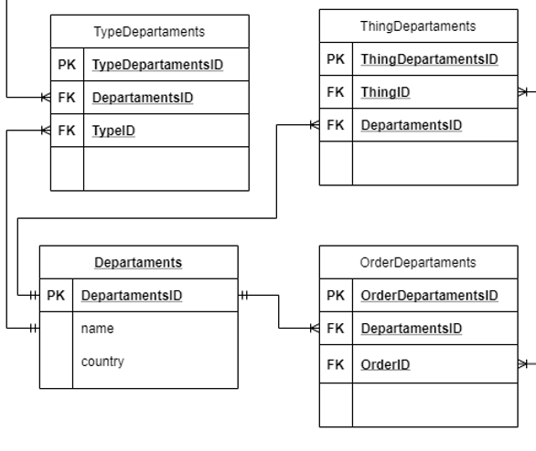
Отже, схема відповідає 1НФ, всі властивості дотримано, данні не в таблиці не дублюються в межах одної таблиці, а також в межах всієї схеми. А також кожна таблиця має тільки один первинний ключ.
Схема відповідає 3НФ, тому що схема відповідає 2 нормальній формі а також відсутні транзитивні залежності.
Приклад. Розглянемо таблицю “Departaments”:
$$DepartamentsID →neme$$
$$DepartamentsID→country$$
$$DepartamentsID→name→country$$
$$DepartamentsID→country →name$$
Червоним кольором показані транзитивні зв’язки, які не можуть існувати в умовах даної таблиці.
Оскільки транзитивних з’єднань немає, то таблиця задовольняє умови 3НФ.
Приклад. Розглянемо таблицю “Type”:
$$TypeID →type_neme$$
$$TypeID→spoil_quick$$
$$TypeID →type_neme→spoil_quick$$
$$TypeID →spoil_quick→type_neme$$
Червоним кольором показані транзитивні зв’язки, які не можуть існувати в умовах даної таблиці.
Оскільки транзитивних з’єднань немає, то таблиця задовольняє умови 3НФ.
Приклад. Розглянемо таблицю “Thing”:
$$ThingID →neme$$
$$ThingID→quantity$$
$$ThingID→expiration_date$$
$$ThingID→breakable$$
$$ThingID→OrderID$$
$$ThingID→TypeID$$
$$ThingID →neme→quantity$$
$$ThingID →neme→expiration_date$$
$$ThingID →neme→breakable$$
$$ThingID →neme→OrderID$$
$$ThingID →neme→TypeID$$
$$ThingID →quantity→name$$
$$ThingID →quantity→expiration_date$$
$$ThingID →quantity→breakable$$
$$ThingID →quantity→OrderID$$
$$ThingID →quantity→TypeID$$
$$ThingID →expiration_date→name$$
$$ThingID →expiration_date→quantity$$
$$ThingID →expiration_date→breakable$$
$$ThingID →expiration_date→OrderID$$
$$ThingID →expiration_date→TypeID$$
$$ThingID →breakable→name$$
$$ThingID →breakable→quantity$$
$$ThingID →breakable→expiration_date$$
$$ThingID →breakable→OrderID$$
$$ThingID →breakable→TypeID$$
$$ThingID →OrderID→name$$
$$ThingID →OrderID→quantity$$
$$ThingID →OrderID→expiration_date$$
$$ThingID →OrderID→breakable$$
$$ThingID →OrderID→TypeID$$
$$ThingID →TypeID→name$$
$$ThingID →TypeID→quantity$$
$$ThingID →TypeID→expiration_date$$
$$ThingID →TypeID→breakable$$
$$ThingID →TypeID→OrderID$$
Червоним кольором показані транзитивні зв’язки, які не можуть існувати в умовах даної таблиці.
Оскільки транзитивних з’єднань немає, то таблиця задовольняє умови 3НФ.
Приклад. Розглянемо таблицю “Order”:
$$OrderID →PersonID$$
$$OrderID→quantity$$
$$OrderID→date$$
$$OrderID →PersonID→quantity$$
$$OrderID →PersonID→date$$
$$OrderID →quantity → PersonID$$
$$OrderID →quantity→date$$
$$OrderID →date → quantity$$
$$OrderID →date→PersonID$$
$$OrderID →PersonID→quantity→date$$
$$OrderID →PersonID→date→quantity$$
$$OrderID →quantity→date→PersonID$$
$$OrderID →quantity→PersonID→date$$
$$OrderID →date→quantity→PersonID$$
$$OrderID →date→PersonID→quantity$$
Червоним кольором показані транзитивні зв’язки, які не можуть існувати в умовах даної таблиці.
Оскільки транзитивних з’єднань немає, то таблиця задовольняє умови 3НФ.

Приклад. Розглянемо таблицю “$Person$”:
$$PersonID →name$$
$$PersonID→address$$
$$PersonID→contact_email$$
$$PersonID→contact_tel_num$$
$$PersonID →name→address$$
$$PersonID →name→contact_email$$
$$PersonID →name→contact_tel_num$$
$$PersonID →address→name$$
$$PersonID →address→contact_email$$
$$PersonID →address→contact_tel_num$$
$$PersonID →contact_email→name$$
$$PersonID →contact_email→address$$
$$PersonID →contact_email→contact_tel_num$$
$$PersonID →contact_tel_num→name$$
$$PersonID →contact_tel_num→address$$
$$PersonID →contact_tel_num→contact_email$$
Червоним кольором показані транзитивні зв’язки, які не можуть існувати в умовах даної таблиці.
Оскільки транзитивних з’єднань немає, то таблиця задовольняє умови 3НФ.
Приклад. Розглянемо таблицю “TypeDepartaments”:
$$TypeDepartamentsID →DepartamentsID$$
$$TypeDepartamentsID→OrderID$$
$$TypeDepartamentsID→DepartamentsID→OrderID$$
$$typeDepartamentsID→OrderID →DepartamentsID$$
Червоним кольором показані транзитивні зв’язки, які не можуть існувати в умовах даної таблиці.
Оскільки транзитивних з’єднань немає, то таблиця задовольняє умови 3НФ.

Приклад. Розглянемо таблицю “ThingDepartaments”:
$$ThingDepartamentsID →ThingID$$
$$ThingDepartamentsID→DepartamentsID$$
$$ThingDepartamentsID→DepartamentsID→ThingID$$
$$ThingDepartamentsID→ThindID→DepartamentsID$$
Червоним кольором показані транзитивні зв’язки, які не можуть існувати в умовах даної таблиці.
Оскільки транзитивних з’єднань немає, то таблиця задовольняє умови 3НФ.

Приклад. Розглянемо таблицю “OrderDepartaments”:
$$OrderDepartamentsID →OrderID$$
$$OrderDepartamentsID→DepartamentsID$$
$$OrderDepartamentsID→DepartamentsID→OrderID$$
$$OrderDepartamentsID→OrderID →DepartamentsID$$
Червоним кольором показані транзитивні зв’язки, які не можуть існувати в умовах даної таблиці.
Оскільки транзитивних з’єднань немає, то таблиця задовольняє умови 3НФ.
Отже, 3НФ дотримано.

Пункт №4: “PostgreSQL з використанням pgAdmin”
Person
Order
Departaments
Thing
Type
OrderDepartaments
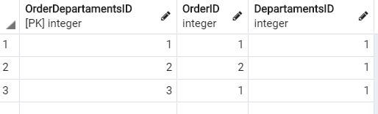
ThingDepartaments

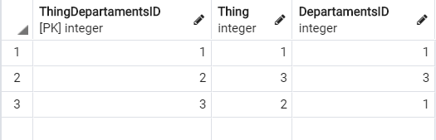

TypeDepartaments

